ПРИНЯТО:  Педагогическим советом МБДОУ «Детский сад № 47»  Протокол № ​​​​​​​​​​​​​​​​​​​​_____  «____» _______20 ______г. | УТВЕРЖДАЮ:  Заведующим МБДОУ «Детский сад 47»  _________________________________  «____» _______20 ______г.  Приказ №________________

Дополнительная общеобразовательная программа
«Гармония Звуков»

Составитель: А.И.Демьяненко,
Музыкальный руководитель:
высш. кв. категории.

Северск 2017г.
Паспорт
дополнительной общеобразовательной программы «Гармония Звуков»

Название программы | «Гармония Звуков»
Направленность программы | Музыкальная
Основные характеристики дополнительной общеобразовательной программы | Дополнительная общеобразовательная программа «Гармония звуков» разработана в соответствии со следующими нормативными документами:  1) «Закон об образовании РФ» № 273 от 29.12.12г.;  2) СанПиН 2.4.4.3172-14. от 20.08.14г.;  3) Приказ МОиН РФ от 29.08.13г. №1008 «Об утверждении Порядка организации и осуществления образовательной деятельности по дополнительным общеобразовательным программам»;  4) Письмо Министерства образования и науки Российской Федерации от 18.11.2014г. №09-3242 «Методические рекомендации по проектированию дополнительных общеразвивающих программ (включая разноуровневые программы);  5) Устав МБОУ «Детский сад № 47»
Год разработки | 2017 год
Где, когда и кем утверждена | Педагогическим советом МБДОУ «Детский сад № 47»  Протокол № ​​​​​​​​​​​​​​​​​​​ 11  « 17 » августа 2017 г.
Цель программы | Формирование и развитие у дошкольников навыков и приемов ансамблевой и оркестровой игры, знаний элементарной нотной грамоты.
Задачи | 1. Обучающие:  - Обучить детей игре на шумовых инструментах;(металлофон, музыкальный колокольчик, барабан, треугольник);  - Познакомить с классической и современной русской музыкой;  - Научить творчески, эмоционально исполнять репертуар, уметь передать образ;  - Закреплять у детей навыки совместной игры, развивать чувство ансамбля;  - Обучение и знакомство с элементами нотной азбуки и её исполнение.  2.Развивающие:  - Развивать мышление, аналитические способности;  - Развить музыкальный слух и чувство ритма;  - Развить память и внимание.  - Воспитывающие:  - Привить усидчивость и трудолюбие;  - Воспитать собранность и дисциплину;  - Сплотить детей в дружный творческий коллектив;  - Развить коммуникативные способности детей, основы формирования культуры общения;  - Воспитать стремление к саморазвитию.
Ожидаемые результаты освоения программы | Обучающийся:  1. Знает названия музыкальных инструментов, шумовых.  2. Понимает элементы музыкальной грамоты.  3. Свободно владеет игрой на детских музыкальных инструментах.  4. Грамотно извлекает звуки в соответствии с темпом и динамическим оттенком.  5. Умеет самостоятельно играть в оркестре.
Срок реализации программы | 2 года
Количество часов в неделю / год | 72 часа в год,  2 раза в неделю, 20-30 минут
Возраст обучающихся | 5-7 лет
Форма занятий | Подгрупповая по 5-9 человек
Методическое обеспечение | 1.М.А.Трубникова. Программа «Играем в оркестре по слуху».  2. Т. Тютюнникова. Программа . «Элементарное музицирование с дошкольниками.»(Дошкольное воспитание,1988г.)  3. Н.Г.Кононова «Обучение дошкольников игре на детских музыкальных инструментах». Книга для воспитателя и муз. руководителя детского сада. (Москва «Просвещение» 1990г.)  4. С.Бублей: «Детский оркестр».Пособие для муз. руководителей детских дошкольных учреждений(Ленинград «Музыка» 1983 г)  5. Агаджанов А. Русские народные музыкальные инструменты. — М,, 1962. 6.И Каплунова программа «Ладушки» методические пособия « Наш веселый оркестр» 2013  6. Т.Н.Девятова. Программа «3вук- волшебник».(Линка-пресс Москва 2006).
Условия реализации программы | Дидактический материал: фотографии инструментов, ансамблей, рисунки и таблицы, набор портретов отечественных и зарубежных композиторов, презентации и дидактические игры на развитие музыкального слуха.  Методический материал: образовательная программа, методическая литература, бесед о музыке, музыкантах-исполнителях, бесед о творчестве музыкантов, видео - и аудиозаписи, программы городских, и окружных конкурсов и др.  Оборудование: музыкальные инструменты, стулья, подставки под инструменты, методический фонд.  Технические средства обучения: музыкальный центр, фонохрестоматия, записи произведений и программ исполнителей, видеоматериал.

Программа дополнительного образования по обучению детей игре на детских музыкальных инструментах «Гармония звуков»
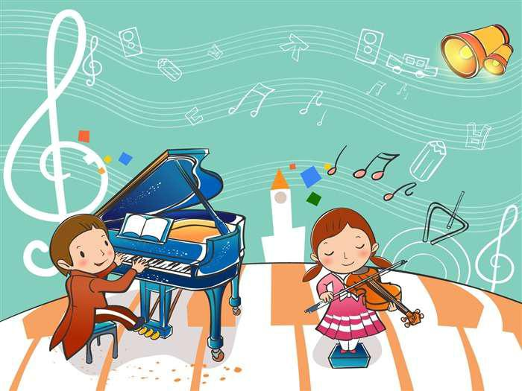

Пояснительная записка

В системе образовательных программ дополнительного образования детей данная программа коллективного музицирования оркестра детских музыкальных инструментов имеет художественно-эстетическую направленность и включает в себя художественное воспитание и общее музыкальное образование, основанное на образцах русской народной музыки, отечественной и зарубежной классики .
Коллективное музицирование является одной из форм музыкального развития, которая способствует формированию навыков коллективной игры, развитию природных музыкальных данных и художественно-эстетическому воспитанию дошкольников. В 20 веке встал вопрос об использовании детских музыкальных инструментов в музыкальном воспитании детей дошкольного возраста. Об этом неоднократно говорили известные педагоги музыканты: Б. Асафьев, Б. Яворский, Н. Ветлугина и др.

Основой для данной программы являются программы «Играем в оркестре по слуху» автор М.А.Трубникова, «Этот удивительный ритм» авторы И. Каплуновой, И. Новоскольцевой и Т. Э. Тютюнниковой автор программы «Элементарное музицирование младших школьников», созданные по системе музыкальной педагогики Карла ОРФА. Эти программы дают наиболее широкий спектр возможностей использования музыкальных инструментов и как следствие проявление музыкальных и творческих способностей детей.

Актуальность данной программы определяется потребностью в возрождении и широком приобщении детей к традициям национальной музыкальной культуры, а с другой стороны, решением в образовательном процессе тех современных задач, которые определены в ФЗ РФ «Об образовании», в Концепции развития художественного образования, в Концепции модернизации дополнительного образования до 2010 года. Радость и удовольствие от совместного музицирования с первых дней обучения музыке – залог интереса ребенка к этому виду искусства. При этом каждый ребенок становится активным участником ансамбля, независимо от уровня его способностей и образования на данный момент, что способствует психологической раскованности, свободе, дружелюбной атмосфере в группе среди учеников. Совместное музицирование способствует созданию мотивации для совершенствования навыков игры на инструменте, развитию таких качеств, как внимательность, ответственность, дисциплинированность, целеустремленность, коллективизм.

Педагогическая целесообразность программы связана с направлением образовательного процесса на развитие эстетического вкуса учащихся, на практическое применение навыков игры на инструменте, а так же с
обеспечением возможности концертной практики для каждого обучающегося в составе оркестра, что имеет большое воспитательное значение. Совершенствование системы музыкального образования - не только задача педагогов - практиков, но и актуальная проблема фундаментальной педагогической науки, динамично меняющейся в условиях современной музыкальной жизни.

Практическая значимость

Игра на детских музыкальных инструментах (ДМИ) – это один из видов детской исполнительской деятельности. В процессе игры на ДМИ совершенствуется эстетическое воспитание и эстетические чувства ребёнка. Она способствует развитию волевых качеств: выдержке, настойчивости, целеустремлённости, усидчивости, а также развитию памяти и умению концентрировать внимание. Когда ребёнок слышит звучание разных музыкальных инструментов, развиваются его мышление, аналитические способности. Развивается мускулатура и мелкая моторика пальцев рук. Способствует развитию фантазии, координации двигательных функций организма, а также развивает творческие способности, музыкальный вкус, учит понимать музыку. В процессе игры ярко проявляются индивидуальные черты каждого исполнителя. Обучаясь игре на ДМИ, детям открывается мир звуков, осознание звучания различных инструментов. У детей улучшается качество пения, музыкально-ритмических движений, дети чётче воспроизводят ритм. Игра на ДМИ помогает передать чувства, внутренний духовный мир. Это прекрасное средство развития мышления, творческой инициативы, сознательных отношений между детьми.

ЦЕЛИ И ЗАДАЧИ ПРОГРАММЫ Цель - формирование и развитие у дошкольников навыков и приемов

ансамблевой и оркестровой игры, знаний элементарной нотной грамоты.

Задачи:

1. Обучающие:

- Обучить детей игре на музыкальных инструментах;(металлофон, музыкальный колокольчик, барабан, треугольник);

- Познакомить с классической и современной русской музыкой;

- Научить творчески, эмоционально исполнять репертуар, уметь передать образ;

- Закреплять у детей навыки совместной игры, развивать чувство ансамбля;

- Обучение и знакомство с элементами нотной азбуки и её исполнение.

2.Развивающие:

- Развивать мышление, аналитические способности;

- Развить музыкальный слух и чувство ритма;

- Развить память и внимание.

3.Воспитывающие:

- Привить усидчивость и трудолюбие;

- Воспитать собранность и дисциплину;

- Сплотить детей в дружный творческий коллектив;

- Развить коммуникативные способности детей, основы формирования культуры общения;

- Воспитать стремление к саморазвитию.

Программа рассчитана на 2 год обучения детей 5-7 лет

Предполагает занятия: два раз в неделю по 30 минут.

Всего 72 часа в год

На этапах обучения происходит общее развитие координации пальцев рук, развитие мелкой моторики. Дети получают и закрепляют навыки игры на инструменте (металлофон. ксилофон, тарелочки, треугольник) и приобретают много новых практических навыков и приемов ансамблевой и оркестровой игры, а также теоретических знаний. Программа нацелена на то, чтобы практически на каждом занятии создавалась ситуация успеха, для того, чтобы ребенок несмотря на все трудности верил в свои силы и, таким образом, поддерживалось его желание играть на инструменте. За период обучения каждый ребенок имеет возможность не только научиться правильно играть на том или ином инструменте, но и услышать их в составе оркестра.

Система текущего и итогового контроля обеспечивается на диагностических занятиях.

Формы подведения итогов:

— участие в праздниках

— участие в конкурсах разного уровня;

— проведение отчетного концерта оркестра в конце учебного года.

Ожидаемые результаты.

Названия музыкальных инструментов, шумовых.

Элементы музыкальной грамоты.

Свободно владеть игрой на детских музыкальных инструментах.

Грамотно извлекать звуки в соответствии с темпом и динамическим оттенком.

Уметь самостоятельно играть в оркестре.

Отличительной особенностью данной программы является включение таких учебных элементов в образовательный процесс как «Работа над пьесами». Программа составлена для детей с уже имеющимися первоначальными навыками игры на шумовых ударных. Была проведена индивидуальная диагностика, по которой можно судить о возможностях каждого ребёнка и проводить индивидуальную работу.

Единство учебно-воспитательного и творческо-образовательного процесса, осуществляется посредством:
- постоянного изучения степени интереса к музыке каждого ребенка, развития у него музыкального слуха, формирования устойчивого восприятия музыки, творческого воображения, фантазии, индивидуальных особенностей;
- создания необходимых условий, предоставляющих возможность приобщения каждого человека к миру музыки, с помощью которых он может ярко проявить разносторонние дарования;
- постоянных групповых занятий: творческий характер всех выполняемых заданий направлен на развитие активных действий ребенка, на освоение им художественно-эстетических ценностей музыкальной культуры, на воспитание духовно обогащенной личности;
- взаимосвязей между различными видами искусства, что обеспечивает развитие познавательно-художественной деятельности ребенка, формирование навыка ориентации в художественном освоении мира звуков, ассоциативно-творческого мышления.

Цель программы:. формирование и развитие у дошкольников навыков и приемов

ансамблевой и оркестровой игры, знаний элементарной нотной грамоты.
Задачи программы:  Обучающие:  - Обучить детей игре на музыкальных инструментах;(металлофон, музыкальный колокольчик, барабан, треугольник);  - Познакомить с классической и современной русской музыкой;  - Научить творчески, эмоционально исполнять репертуар, уметь передать образ;  - Закреплять у детей навыки совместной игры, развивать чувство ансамбля;  - Обучение и знакомство с элементами нотной азбуки и её исполнение. | Ожидаемые результаты:  Названия музыкальных инструментов, шумовых.  Элементы музыкальной грамоты.  Свободно владеть игрой на детских музыкальных инструментах.  Грамотно извлекать звуки в соответствии с темпом и динамическим оттенком.  Уметь самостоятельно играть в оркестре. | Аттестация/контроль: наблюдение, выступление на утренника конкурсы, открытые занятия.
Развивающие:  - Развивать мышление, аналитические способности;  - Развить музыкальный слух и чувство ритма;  - Развить память и внимание. | Межпредметные  - Развитие детского творчества, приобщение к различным видам искусства;  - Развитие свободного общения со взрослыми и детьми по поводу процесса и результатов продуктивной деятельности, практическое овладение игрой на музыкальном инструменте | Аттестация/контроль – конкурс. Диагностика – наблюдение
Воспитывающие:  - Привить усидчивость и трудолюбие;  - Воспитать собранность и дисциплину;  - Сплотить детей в дружный творческий коллектив;  - Развить коммуникативные способности детей, основы формирования культуры общения;  - Воспитать стремление к саморазвитию. | Личностные  - Оценивать достоинства и недостатки собственной работы.  - Использовать уменя и навыки игры на музыкальных инструментах для совместной игры в ансамбле  - Самостоятельно выбирать музыкальные инструменты для передачи музыкального образа | Диагностика - наблюдение

Возрастные особенности развития ребенка 5-6 лет в музыкальной деятельности, содержание психолого-педагогической работы
В старшем дошкольном возрасте у детей происходит созревание такого важного качества, как произвольность психических процессов (внимания, памяти, мышления), что является важной предпосылкой для более углубленного музыкального воспитания.
Ребенок 5-6лет отличается большой самостоятельностью, стремлением к самовыражению в различных видах художественно-творческой деятельности, у него ярко выражена потребность в общении со сверстниками. К этому возрасту у детей развивается ловкость, точность, координация движений, что в значительной степени расширяет их исполнительские возможности в ритмике. Значительно возрастает активность детей, они очень энергичны, подвижны, эмоциональны. У детей шестого года жизни более совершенна речь: расширяется активный и пассивный словарь. Улучшается звукопроизношение, грамматический строй речи, голос становится звонким и сильным. Эти особенности дают возможность дальнейшего развития певческой деятельности, использования более разнообразного и сложного музыкального репертуара.
Однако все перечисленные особенности проявляются индивидуально, и в целом дети шестого года жизни ещё требуют бережного и внимательного отношения: они быстро утомляются, устают от монотонности. Эти возрастные особенности необходимо учитывать при планировании и организации музыкальных образовательных ситуаций.

Задачи в области музыкального восприятия- слушания –интерпретации
    - Обогащать слуховой опят детей при знакомстве с основными жанрами музыки.
    - Накапливать представления о жизни и творчестве некоторых композиторов.
    - Обучать детей анализу средств музыкальной выразительности.
    - Развивать умение творческой интерпретеции музыки разными средствами художественной выразительности.
Задачи в области музыкального исполнительства- импровизации- творчества.
      - Развивать певческие умения детей.
      - Способствовать освоению детьми умений игрового музицирования.
      - Стимулировать самостоятельную деятельность детей по импровизации танцев, игр, оркестровок.
      - Развивать умение сотрудничать в коллективной музыкальной деятельности.
На занятиях, которые проводятся два раза в неделю по 25 минут, используются коллективные и индивидуальные методы обучения, осуществляется индивидуально-дифференцированный подход с учетом возможностей и особенностей каждого ребенка.
Возрастные особенности развития ребенка 6-7 лет в музыкальной деятельности, содержание психолого-педагогической работы
Возраст 6-7 лет- это середина детства. Подвижные энергичные дети активны во всех видах музыкально-художественной деятельности. В этот период у них качественно меняются психофизиологические возможности: голос становится звонким, движения- ещё более координированными, увеличивается объём внимания и памяти, совершенствуется речь. У детей возрастает произвольность поведения, формируется осознанный интерес к музыке, значительно расширяется музыкальный кругозор. Новые качества позволяют реализовывать более сложные задачи музыкального развития детей.
В предшкольный период актуальность идеи целостного развития личности ребёнка средствами музыки возрастает.
В подготовительной к школе группе завершается дошкольный возраст. Его основные достижения связаны с освоением мира вещей как предметов человеческой культуры; освоением форм позитивного общения с людьми; развитием половой идентификации, формированием позиции школьника.
К концу дошкольного возраста ребенок обладает высоким уровнем познавательного и личностного развития, что позволяет ему в дальнейшем успешно учиться в школе.
Непосредственно-образовательная деятельность является основной формой обучения. Задания, которые дают детям подготовительной группы, требуют сосредоточенности и осознанности действий, хотя до какой-то степени сохраняется игровой и развлекательный характер обучения.
Занятия проводятся два раза в неделю по 30 минут, их построение основывается на общих задачах музыкального воспитания, которые изложены в Программе. Музыкальное развитие детей осуществляется и на занятиях, и в повседневной жизни.

Задачи в области музыкального восприятия-слушания-интерпретации
        - Обогащать слуховой опыт детей при знакомстве с основными жанрами, стилями и направлениями в музыке
        - Накапливать представления о жизни и творчестве русских и зарубежных композиторов
        - Обучать детей анализу, сравнению и сопоставлению при разборе музыкальных форм и средств музыкальной выразительности

Задачи в области музыкального исполнительства- импровизации-творчества
          - Развивать умения чистоты интонировании в пении
          - Способствовать освоению навыков ритмического многоголосья посредством игрового музицирования
          - Стимулировать самостоятельную деятельность детей по сочинению танцев, игр, оркестровок
          - Развивать у детей умения сотрудничать и заниматься совместным творчеством в коллективной музыкальной деятельности.

Учебный план
№ п\п | Название раздела, темы | Количество занятий | Теория | практика | Форма организации занятий | Форма аттестации, контроля
Сентябрь
1. | Диагностика | 2 | 1 | 1 | групповая | Итоговое занятие «В Королевстве Звуков».
2 | “Знакомство с длительностями ” | 2 | 1 | 1 | групповая | Итоговое занятие «В Королевстве Звуков».
3 | “ Ритмичок” | 2 | 1 | 1 | групповая | Итоговое занятие «В Королевстве Звуков».
4 | “Город Музыкальных инструментов” | 2 | 1 | 1 | групповая | Итоговое занятие «В Королевстве Звуков».
Октябрь
5 | “Город музыкальных инструментов ” | 1 | 1 | 0 | Групповая | Выступления на осенних утренниках. Участие в областном фестивале «Горенка»
6 | “Шумовой оркестр” | 1 | 0 | 1 | Групповая
7 | “Оркестр русских народных инструментов” | 1 | 0 | 1 | Групповая
8 | Техника безопасности в работе с музыкальными инструментами. | 1 | 1 | 0 | Групповая
9 | «Румба, маракасы,  Трещотки» | 3 | 1 | 2 | Групповая
10 | «Бубен». | 1 | 0 | 1 | Групповая
Ноябрь
11 | «Бубен» | 2 | 1 | 1 | Групповая | Выступления на празднике «День Матери»
12 | «Колокольчик (музыкальный металический)» | 4 | 1 | 3 | Групповая | Выступления на празднике «День Матери»
13 | «Колокольчик хрустальный» | 2 | 1 | 1 | Групповая | Выступления на празднике «День Матери»
Декабрь
14 | “Колокольчик хрустальный” | 1 | 0 | 1 | Групповая | Открытое занятие для родителей, выступление на Новогоднем утреннике
15 | “ Музыкальный треугольник | 4 | 1 | 3 | Групповая
16 | «Детский оркестр: музыкальные треугольники» | 2 | 1 | 1 | Групповая
17 | «Деревянные ложки» | 1 | 0 | 1 | Групповая
Январь
18 | “Деревянные ложки” | 3 | 1 | 2 | Групповая | Открытое занятие для родителей
19 | «Ансамбль. Деревянные ложки» | 2 | 1 | 1 | Групповая | Открытое занятие для родителей
Февраль
20 | «Румба» | 3 | 1 | 2 | Групповая | Выступление на празднике «День защитников Отечества»
21 | «Детский оркестр – румба, бубен, треугольник» | 3 | 1 | 2 | Групповая | Выступление на празднике «День защитников Отечества»
22 | «Барабан» | 1 | 1 | 0 | Групповая | Выступление на празднике «День защитников Отечества»
23 | «Детский оркестр – барабан, бубен, треугольник» | 1 | 0 | 1 | Групповая
Март
24 | «Обучение приемам игры на металлофоне» | 3 | 1 | 2 | Групповая | Выступление для воспитанников детского сада
25 | «Обучение приемам игры на металлофоне» | 2 | 1 | 1 | Групповая | Выступление для воспитанников детского сада
26 | «Детский оркестр металлофонов» | 3 | 1 | 2 | Групповая
Апрель
27 | Детский оркестр. Металлофоны, хрустальные колокольчики, треугольники. | 2 | 1 | 1 | Групповая | Участие в областном конкурсе «Музыкальная палитра»
28 | Детсикй оркестр. Бубны, трещетки, ложки. | 2 | 1 | 1 | Групповая | Участие в областном конкурсе «Музыкальная палитра»
29 | Детский оркестр. Металлофоны, треугольники. | 2 | 1 | 1 | Групповая | Участие в областном конкурсе «Музыкальная палитра»
30 | Детский оркестр. Металлофоны, треугольники. | 2 | 0 | 2 | Групповая | Участие в областном конкурсе «Музыкальная палитра»
Май
31 | Репетиция | 5 | 1 | 4 | Групповая | Выступление на конкурсе «Северские колокольчики»
32 | Итоговое занятие для родителей | 1 | 1 | 1 | Групповая | Выступление на конкурсе «Северские колокольчики»
33 | Концерт | 1 | 0 | 1 | Групповая | Выступление на конкурсе «Северские колокольчики»
34 | Диагностика | 1 | 1 | 1 | Групповая | Выступление на конкурсе «Северские колокольчики»
 | Итого 72 часа | 72 | 35 | 37

Учебно-тематический план

№ Наименование тем, разделов | Количество занятий
1. Вводное занятие | 4
2. Обучение игре и разучивание партий | 40
3. Оркестр | 22
4. Концертная деятельность | 4
5. Итоговое занятие | 2
Итого: 72

Содержание программы

1.Вводное занятие.

Понятие об оркестре, ансамбле, инструментальных группах оркестра. История создания и развития шумового оркестра, а также русских народных инструментов. Состав оркестра. Строение инструментов. Звучание и тембры инструментов. Инструктаж по технике безопасности.
2.Работа над пьесами

Работа над ритмом, единым оркестровым метром. Работа по группам над качеством звукоизвлечения. Работа над выразительным исполнением. Работа над формой и стилем исполняемого произведения. Первоначальный навык умения услышать себя в оркестре и исполнить пьесу целиком.
3.Сводный оркестр.
Совершенствование оркестровых навыков и умений на художественном и учебно-тренировочном материале. Углубление и дальнейшее развитие специальных навыков игры в коллективе: умение одновременно слушать себя и всего оркестра. Умение свободно исполнять и свободно взаимодействовать со всем коллективом. Понимание жестов дирижера и следование им.
4.Концертная деятельность.

Первоначальные навыки ансамблевой игры. Закрепление навыка концентрации внимания, слуха. Преодоление сценического волнения. Уверенное понимание жестов дирижера.
5.Итоговое занятия.

Участие в концертах на праздниках, перед родителями.
Прогнозируемый результат

- течение года обучения игре на детских музыкальных инструментах дети должны:

— ознакомиться с основными принципами и иметь первоначальные навыки игры на инструменте, позволяющими продолжить обучение на более сложном инструменте.

— быть собранными и внимательными на занятиях

— уметь слышать свои ошибки и исправлять их;

— обладать навыками оркестровой игры.

- течение года дети должны разучить несколько произведений.
- концертном варианте представить 2-4 номера.

Примерный репертуар оркестра
Русская народная мелодия «Из-под дуба» Русская народная песня « Ах вы сени, мои сени» И. Дунаевский «Полька». «Вечерняя серенада»
«Мадмуазель Париж»

В.Витлина «Бубенцы»

В.Кикты «Веселый колокольчик»

Л.Шварц «Игра с бубнами»

«История любви»

Ч.Чеккер аранжир. Д.Минеевой «Снова Твист» Ю.Жиро «Венский вальс» И.Штраус. «Радецки марш»

Методическое обеспечение программы

Формы и методы обучения:

Основной формой занятий является занятие , на котором используются разнообразные методы: игровые, наглядные (практический показ), метод поощрения и одобрения, сравнения, словесный метод объяснений.

- процессе обучения используются диагностические методы: наблюдения, беседы.

Формы занятий:

1.Практические занятия, где происходит разбор произведений, отрабатываются приемы и навыки ансамблевой и оркестровой игры.

2.Репетиционно-концертные занятия – это подготовка и публичное представление отдельных концертных номеров.

3.Игровые занятия – это дидактические игры на развитие музыкального слуха, восприятия и развитие творческого потенциала.

Одним из важнейших компонентов постепенного и глубокого освоения детьми приемов и навыков игры в оркестре является индивидуальные занятия с отдельными детьми, что помогает сосредоточить внимание на особенностях и специфике конкретной партии в соответствии с её назначением, а также глубже разобраться в исполнительских возможностях каждого ребенка. Хорошее исполнение дает возможность уделять основное время сводных оркестровых занятий работе над художественной стороной исполняемых произведений.

Работа музыкального руководителя осуществляется по следующим этапам:
1.Слушание произведения.
2.Проведение занятий по группам, сводных занятий, а также репетиций и концертов;
3.Составление репертуара для изучения в оркестровой группе, при этом учитываются возможности детей, т. к. неоправданное завышение программы препятствует прочному усвоению детьми навыков оркестровой игры, ведет к перегрузке и снижает интерес к занятиям.

Условия реализации программы
Дидактический материал: фотографии инструментов, ансамблей, рисунки и таблицы, набор портретов отечественных и зарубежных композиторов, презентации и дидактические игры на развитие музыкального слуха.
Методический материал: образовательная программа, методическая литература, бесед о музыке, музыкантах-исполнителях, бесед о творчестве музыкантов, видео - и аудиозаписи, программы городских, и окружных конкурсов и др.
Оборудование: музыкальные инструменты, стулья, подставки под инструменты, методический фонд.
Технические средства обучения: музыкальный центр, фонохрестоматия, записи произведений и программ исполнителей, видеоматериал.

Использованная литература:

1. М.А.Трубникова. Программа «Играем в оркестре по слуху»
2. Т. Тютюнникова. Программа . «Элементарное музицирование с дошкольниками.»(Дошкольное воспитание,1988г.)
3. Н.Г.Кононова «Обучение дошкольников игре на детских музыкальных инструментах». Книга для воспитателя и муз. руководителя детского сада. (Москва «Просвещение» 1990г.)
4. С.Бублей: «Детский оркестр».Пособие для муз. руководителей детских дошкольных учреждений(Ленинград «Музыка» 1983 г)
5. Агаджанов А. Русские народные музыкальные инструменты. — М,, 1962. 6.И Каплунова программа «Ладушки» методические пособия « Наш веселый оркестр» 2013
6. Т.Н.Девятова. Программа «3вук- волшебник».(Линка-пресс Москва 2006).

7. О.П. Радынова Н.А.Ветлугина «Диагностика музыкальных способностей детей».
Перспективный план по обучению детей игре на детских музыкальных инструментах

Месяц | № занятия | Тема, музыкальный инструмент | Содержание, музыкальный репертуар
Сентябрь | 1 | Диагностика | Мониторинг. Выявитьмузыкальные способности детей (музыкальный слух, чувство ритма, ладовое чувство, внимание, память, воображение, музыкальное мышление).  Практическая работа: прослушивание музыкального произведения, дать ему анализ, повторить простой ритмический рисунок .
 | 2 | Диагностика | Мониторинг. Выявить музыкальные способности детей (музыкальный слух, чувство ритма, ладовое чувство, внимание, память, воображение, музыкальное мышление).  Практическая работа: прослушивание музыкального произведения, дать ему анализ, повторить простой ритмический рисунок .
 | 3 | Знакомство с длительностями звуков. | Теоритическая часть: Познакомить с понятием долкий и короткий звук.  Практическая часть: Воспроизведение ритмического рисунка по схеме.
 | 4 | Знакомство с длительностями звуков. | Теоритическая часть: Продолжать знакомить с понятием долкий и короткий звук.  Практическая часть: Закрепить умение воспроизводить ритмический рисунок по схеме.
 | 5 | Ритмичок | Теоретическая часть: Продолжать знакомить с видами ритмического рисунка.  Практическая часть: Закрепить умение исполнять ритмический рисунок на деревянных палочках , в сочетании с простыми движениями (ходьба с высоким подниманием колен, поскоки).
 | 6 | Ритмичок | Теоретическая часть: Познакомить с видами ритмического рисунка.  Практическая часть: Учить исполнять ритмический рисунок на деревянных палочках , в сочетании с простыми движениями(ходьба с высоким подниманием колен, поскоки).
 | 7 | Город Музыкальных инструментов | Теоретическая часть: Познакомить с макетом города музыкальных инструментов. Музыкальный инструмент Барабан.  Практическая часть: Д/и «Угадай что звучит». Воспроизвести простой ритмический рисунок на музыкальном инструменте.
 | 8 | Город Музыкальных инструментов | Теоретическая часть: Продолжать знакомить с макетом города музыкальных инструментов. Музыкальный инструмент Пианино.  Практическая часть: Д/и «Угадай что звучит». Воспроизвести простой ритмический рисунок на музыкальном инструменте.
Октябрь | 9 | Город музыкальных инструментов. | Теоретическая часть: Познакомить с макетом города музыкальных инструментов. Музыкальный инструмент Арфа.  Практическая часть: Д/и «Угадай что звучит». Воспроизвести простой ритмический рисунок на музыкальном инструменте.
 | 10 | Шумовой оркестр. | Понятие об оркестре, ансамбле, инструментальных группах оркестра. История создания и  развития шумового оркестра. Разновидности оркестров, что  общее и в чем различие.
 | 11 | Оркестр русских народных инструментов. | История создания и развития оркестра русских народных инструментов. Состав оркестра.
 | 12 | Техника безопасности в работе с музыкальными инструментами. | Инструктаж по технике  безопасности.  Строение инструментов. Звучание  и тембры инструментов.
 | 13 | Румба, маракасы,  Трещотки. | Знакомство с приемами игры на ударно-шумовых инструментах(встряхивание, удар по ладошке, « Ах вы, сени» р.н.м.
 | 14 | Румба, маракасы,  Трещотки | Муз.дидактическая игра «Угадай на чем играю». Совершенствуем навыки овладения игрой на ударно-шумовых инструментах«Мишка с куклой» муз. М. Качурбиной.
 | 15 | Румба, маракасы,  Трещотки | Закрепление навыков игры на ударно-шумовых инструментах. Повторение пройденного материала.
 | 16 | Бубен | Знакомство с приемами игры на бубне (удар ладошкой, удар кулачком косточками по донцу) «Пойду ль я выйду ль я» р.н.м.
Ноябрь | 17 | Бубен | Продолжать совершенствовать приемы игры на бубне (встряхивание правой рукой) « Ах вы сени» р. н .м .
 | 18 | Бубен | Учить правильно держать бубен на правой руке, ударять левой рукой.Муз.дидактическая игра«Тихо-громко в бубен бей» муз Е.Тиличеевой, муз-ритмические движения под игру на бубнах.
 | 19 | Колокольчики (музыкальные металлические) | Знакомство с игрой на колокольчиках, показ приемов игры(удар палочкой, встряхивание)
 | 20 | Колокольчики (музыкальные металлические) | Продолжать обучать приемам игры на колокольчиках. Обучение приему трель. Музыкально- дидактическая игра «Тихие и громкие звоночки» Е.Тиличеевой
 | 21 | Колокольчики (музыкальные металлические) | Учить правильно держать колокольчик: вертикально не сжимая кисть, свободно потряхивать и ставить на ладошку. «Игра с колокольчиками». муз. Римского-Корсакого.
 | 22 | Колокольчики хрустальные | Закрепление навыков игры на колокольчиках Учить детей игре на хрустальных колокольчиках в оркестре. « История любви»
 | 23 | Колокольчики хрустальные | Совершенствовать навыки игрына хрустальных колокольчиках в оркестре. Работа над пьесой.
 | 24 | Колокольчики хрустальные | Закреплять навыки игрына хрустальных колокольчиках в оркестре. Работа над пьесой.
Декабрь | 25 | Колокольчики хрустальные | Закрепить навыки игры на колокольчиках в оркестре. Учить вовремя вступать и заканчивать игру.
 | 26 | Музыкальный треугольник | Знакомство со звучанием инструмента. Обучение навыкам игры на треугольнике. Держать треугольник в левой руке за резиночку, а в правой руке палочкой ударять по нижнему краю треугольника.
 | 27 | Музыкальный треугольник | Продолжать совершенствовать навыки игры на треугольнике. разучить прием «тремоло». Прослушивание произведения «Венское настроение».
 | 28 | Музыкальный треугольник | Учить детей играть в оркестре,вступать по показу дирижера, используя навыки игры на треугольниках.
 | 29 | Музыкальный треугольник | Закрепить умение детей играть в оркестре,вступать по показу дирижера, используя навыки игры на треугольниках.
 | 30 | Детский оркестр: музыкальные треугольники | Разучивание современной пьесы. Учить вслушиваться в музыку.Совершенствовать умение игры в оркестре.
 | 31 | Детский оркестр: музыкальные треугольники | Закрепление навыков игры в оркестре «Венское настроение». Следить за динамическим и ритмическим ансамблем.
 | 32 | Деревянные ложки | Знакомство с игрой на деревянных ложках. Показ приемов игры на ложках. Учить детей правильно держать ложки в руках, ритмично ударять«пяточкой» по «пяточке» приемом «ладушки». «Ах, вы сени мои сени»р.н м.
Январь | 33 | Деревянные ложки | Совершенствовать навыки игры на ложках , учить выполнять скользящие движения ложками«Ах, вы сени, мои сени».
 | 34 | Деревянные ложки. | Разучивание новой пьесы. Учить детей применять навыки игры в соответствии с музыкой. «Из-под дуба».р.н.м.
 | 35 | Деревянные ложки. | Закрепить навыки игры на ложкам, умени применять навыки игры в соответствии с музыкой. «Из-под дуба».р.н.м.
 | 36 | «Ансамбль. Деревянные ложки» | Закрепить навыки детей игры на ложках. Учить детей применять навыки игры в соответствии с музыкой «Из- под дуба»р.н.м.
 | 37 | «Ансамбль. Деревянные ложки» | Продолжать закреплять у детейнавыки игры на ложках, применять навыки игры в соответствии с музыкой «Из- под дуба»р.н.м.
 | 38 | «Ансамбль. Деревянные ложки» | Продолжать закреплять у детейнавыки игры на ложках, применять навыки игры в соответствии с музыкой «Из- под дуба»р.н.м.
 | 39 | Румба | Познакомить с интрументом. Учить правильному звукоизвлечению, ритмично играть.
 | 40 | Румба | Закрепить умение правильного звукоизвлечения, ритмично играть.
Февраль | 41 | Румба | Закрепить умение правильного звукоизвлечения, ритмично играть
 | 42 | «Детский оркестр – румба, бубен, треугольник | Совершенствовать игру на румбе. Закрепить навыки игры на треугольнике и бубне. Пьеса «Ча-ча-ча».
 | 43 | «Детский оркестр – румба, бубен, треугольник | Закреплять умение детей ритмично играть на музыкальных инструментах, вовремы вступать в игру. Работать над выразительностью исполнения и осанкой.
 | 44 | «Детский оркестр – румба, бубен, треугольник | Совершенствовать умение детей ритмично играть на музыкальных инструментах, вовремы вступать в игру. Работать над выразительностью исполнения и осанкой.
 | 45 | «Детский оркестр – румба, бубен, треугольник | Учить детей в игре в оркестре ритмично играть на музыкальных инструментах, вовремы вступать в игру. Работать над выразительностью исполнения и осанкой.
 | 46 | Барабан | Совершенствовать навыки игры в ансамбле. Учить одновременно ритмично стучать палочками соблюдая темп.
 | 47 | «Детский оркестр – барабан, бубен, треугольник | Пьеса «Радецки марш». Учить ритмично выбивать ритм, вовремя вступать, не опережая товарищей.
 | 48 | «Детский оркестр – барабан, бубен, треугольник | Закрепить полученные навыки Продолжать работать над четким ритмом исполнения, слаженностью игры в оркестре.
Март | 49 | Обучение приемам игры на металлофоне | Знакомство с игрой на металлофоне. Учить самостоятельно брать и правильно держать молоточек, помахивать им свободно в воздухе. Упражнение с молоточками без музыки.
 | 50 | Обучение приемам игры на металлофоне | Учить детей постукивать молоточком по столу, по ладошке, по кубику. упражнение «Дождик» р.н м.
 | 51 | Обучение приемам игры на металлофоне | Продолжать учить приемам игры на металлофоне выполнять в воздухе и на столе «глиссандо» с поворотом кисти. Упражнение«Ручейки».
 | 52 | Обучение приемам игры на металлофоне | Упражнение тихий-сильный«Дождик» , «Часики». Удар по одной и двум пластинкам. Добиваться отскакивания молоточка от пластинок. исполнения. Упражнять в динамике игры. «Дятел», «Часики», «Дождик».
 | 53 | Обучение приемам игры на металлофоне | Учить выполнять «глиссандо», добиваться красивого звука, работать над легкостью исполнения. Упражнение «Мышка».
 | 54 | Детский оркестр металлофонов | Разучить с детьми партию игры на металлофонах в пьесе «История любви».
 | 55 | Детский оркестр металлофонов | Продолжать разучивать с детьми партию игры на металлофонах в пьесе «История любви».
 | 56 | Детский оркестр металлофонов | Продолжать работать над пьесой. Распределение инструментов Поэтапное разучивание партий.. Учить играть легко, стремиться к красивому звучанию
Апрель | 57 | Детский оркестр. Металлофоны, хрустальные колокольчики, треугольники | Продолжать работать над пьесой. Распределение инструментов Поэтапное разучивание партий.. Учить играть легко, стремиться к красивому звучанию
 | 58 | Детский оркестр. Металлофоны, хрустальные колокольчики, треугольники | Закрепить навыки игры в ансамбле. Пьеса «История любви». Соединение каждой партии. Добиваться одновременности и слаженности игры.
 | 59 | Детский оркестр. Бубны, трещетки, треугольники. | Пьеса « Снова твист» Разучить новую пьесу. Совершенствовать навыки игры в оркестре. Закрепить умения играть на бубнах, румбе, треуголниках.
 | 60 | Детский оркестр. Бубны, трещетки, треугольники. | Пьеса «Снова твист». Продолжать совершенствовать полученные ранее навыки игры в оркестре, добиваться ритмичности . Работать над артистичностью исполнения пьесы.
 | 61 | Детский оркестр. Металлофоны, треугольники. | Пьеса «Вечерняя серенада» Разучить произведение, вспомнить навыки игры на музыкальных треугольниках. Учить слушать мелодию и вовремя вступать в игру.
 | 62 | Детский оркестр. Металлофоны, треугольники. | Пьеса «Вечерняя серенада» Продолжать учить детей игре в оркестре. Учить играть по одному и в ансамбле свою партию. Добиваться тишины во время выступлений.
 | 63 | Детский оркестр. Металлофоны, треугольники. | Пьеса «Вечерняя серенада» Продолжать закреплять умение детей игре в оркестре, играть по одному и в ансамбле свою партию. Добиваться тишины во время выступлений.
 | 64 | Детский оркестр. Металлофоны, треугольники. | Совершенствовать полученные ранее навыки игры в оркестре, добиваться ритмичности . Работать над артистичностью исполнения пьесы.
Май | 65 | Репетиция | Повторение и закрепление навыков исполнения ранее выученных произведений. Добиваться чистоты исполнения приемов игры на всех инструментах.
 | 66 | Репетиция | Повторение и закрепление навыков исполнения ранее выученных произведений. Добиваться чистоты исполнения приемов игры на всех инструментах.
 | 67 | Репетиция | Повторение и закрепление навыков исполнения ранее выученных произведений. Добиваться чистоты исполнения приемов игры на всех инструментах.
 | 68 | Репетиция | Повторение и закрепление навыков исполнения ранее выученных произведений. Добиваться чистоты исполнения приемов игры на всех инструментах.
 | 69 | Репетиция | Повторение и закрепление навыков исполнения ранее выученных произведений. Добиваться чистоты исполнения приемов игры на всех инструментах.
 | 70 | Итоговое занятие для родителей | Выступление для родителей. Показ выученного материала, навыуов игры на музыкальных инструментов.
 | 71 | Концерт | Выступление на открытых площадках ДОУ Выступление на утреннике«Выпускной бал».
 | 72 | Диагностика

Методические рекомендации

по организации и ведению образовательной работы по программе
Методы и приемы организации занятий:
В образовательном процессе применяются такие педагогические технологии:

1) Игровая технология – объединяет достаточно обширную группу методов и приемов организации педагогического процесса в форме различных педагогических игр. Их основная цель – обеспечение личностно-деятельного характера усвоения знаний, умений, навыков. Основным механизмом реализации являются методы вовлечения обучаемых в творческую деятельность.

2) Технология дифференцированного обучения – организация обучения на основе учета индивидуальных особенностей личности, т.е. на уровне его возможностей и способностей. Механизмом реализации являются методы индивидуального обучения.

3) Технология личностно-ориентированного обучения – организация воспитательного процесса на основе глубокого уважения к личности ребёнка, учёта особенностей его индивидуального развития, отношения к нему как к сознательному, полноправному и ответственному участнику образовательного процесса. Это формирование целостной, свободной, раскрепощённой личности, осознающей своѐ достоинство и уважающей достоинство и свободу других людей.
4) Информационные технологии – все технологии, использующие специальные технические информационные средства: компьютер, аудио-, видео-, теле- средства обучения.
5) Здоровьесберегающие технологии – создание комплексной стратегии поддержания здоровья обучающихся, разработка системы мер по сохранению здоровья детей во время обучения и выработка знаний и навыков, которыми должен овладеть обучающийся.

Методы, используемые при реализации программы: занятия с детьми осуществляется на основе деятельностного метода, позволяющего соотнести теоретический материал с практическими занятиями, метода цикличности, т.е. возврата к ранее пройденному материалу, игры, как основного вида деятельности дошкольника.
Программа следует основным тенденциям современной методики обучения:
• коммуникативной направленности;
• активации речемыслительной деятельности детей в процессе творчества,
как средством общения;
• индивидуальному подходу к детям;

Методы обучения:
- Словесные методы – объяснение, образное слово, поощрение, анализ результатов.
- Наглядные методы – игрушки, видео, картинки.
- Практические методы - пальчиковые игры, упражнения на закрепления того или иного приема, используемого на занятии.
Технические приемы:
- Установка правильной исходной позы и расположения инструмента по отношению к ребенку.;
- Обучение правильному приему звукоизвлечения ;
Последовательное выполнение задач;
- Использование динамических оттенков;
- Приминение разных способов передачи мелодии (staccato – отрывистый, legato – связанное исполнение звуков, glissando – плавное скольжение );

Диагностика
развития инструментального музицирования
к программе дополнительного образования художественной –эстетической направленности «Гармония звуков»
на основе методик О.П. Радыновой и Н.А.Ветлугиной.

Уровень развития инструментального музицирования
Имя | №1 «Нарисуй музыку» | №2  «Цветные нотки» | №3  «Муз. паровозик» | №4  «Муз. образ» | Сумма баллов | Уровень

Диагностический материал
Методика №1. (диагностика ладового чувства, образности мышления) «Нарисуй музыку».
Цель: выявление эмоциональной отзывчивости на инструментальную музыку.
Дидактический материал: цветик - семицветик (какого цвета музыка).
В качестве образцов мелодий, стимулирующих воображение, были отобраны 3 произведения Вивальди из цикла «Времена года»: «Весна» (Март), «Лето» (Август), «Осень» (Сентябрь). Дети слушали музыку, затем я задавала вопрос: «Ребята, как вы думаете, о чем говорит эта музыка? А каким бы цветом ты ее выразил? Почему? » Далее я раздаю детям карандаши, краски, мелки (по желанию) и альбомные листочки. Включаю повторно музыку, и дети рисуют.
Критерии оценки:
1 балл – слабый уровень развития музыкальной эмоциональности. Ребенок не может ответить или затрудняется в ответе на вопрос о характере музыки, вследствие чего не может выбрать сюжет для рисования (в таком случае помогаю определиться, задавая наводящие вопросы)
2 балла – средний уровень. Ребенок эмоционально откликается на музыку, но не может изобразить того, что услышал.
3 балла – высокий уровень. Ребенок эмоционально реагирует на музыку, высказывается о ней и может ее изобразить.

Дидактический материал: цветик - семицветик (какого цвета музыка).
В качестве образцов мелодий, стимулирующих воображение, 3 произведения Вивальди из цикла «Времена года»: «Весна» (Март, «Лето» (Август, «Осень» (Сентябрь).


Методика №2. (диагностика музыкальных способностей) «Цветные нотки».
Цель: выявление музыкальных способностей (ритмического, тембрового слуха).
Критерии оценки:
1 балл – слабый уровень развития ритмического и тембрового слуха. Ребенок затрудняется повторить заданный ритм, не может определить звучащий инструмент.
2 балла – средний уровень. Ребенок воспроизводит ритм частично правильно, угадывает некоторые звучания инструментов.
3 балла – высокий уровень. Ребенок довольно легко может повторить заданный ритм, определяет инструмент.
Дидактический материал: катрочки с изображением ритма в картинках, бубен, маракасы, барабан, деревянные ложки.
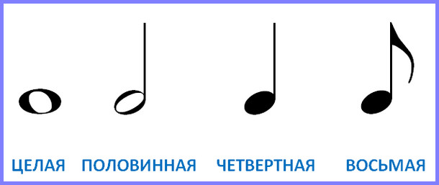
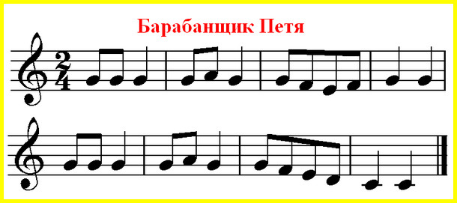
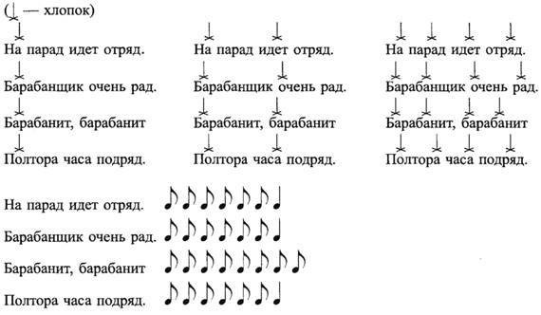
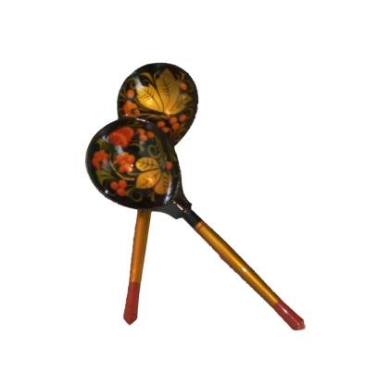 | 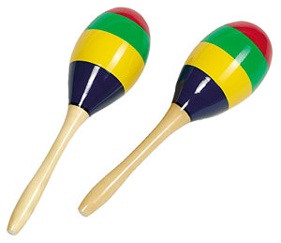 | 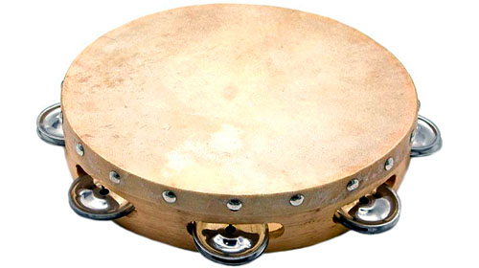

Методика №3. (диагностика чувства музыкальной формы)
Тест-игра «Музыкальный паровозик».
Цель: выявить уровень развития чувства завершённости (целостности) музыкальной мысли. Предлагаю послушать несколько мелодий. На одной картинке изображен паровозик целый – с вагончиками, на второй без первого элемента, на третьей – без последнего вагона. Задача детей услышать, где мелодия прозвучала, завершено, целостно, где оборвалась, а где не было начала.
Критерии оценки:
1 балл – слабый уровень развития чувства музыкальной формы. Ребенок теряется в выборе ответа.
2 балла – средний уровень. Ребенок, верно, определяет некоторые виды мелодий.
3 балла – высокий уровень. Ребенок, верно, определяет целостные, незаконченные мелодии и мелодии без начала.

Дидактический материал: мелодии для прослушивания: завершенная, незавершенная, без начала; 3 картинки: 1-я - паровозик целый – с вагончиками, 2-я - без паровозика, 3-я - без последнего вагона.
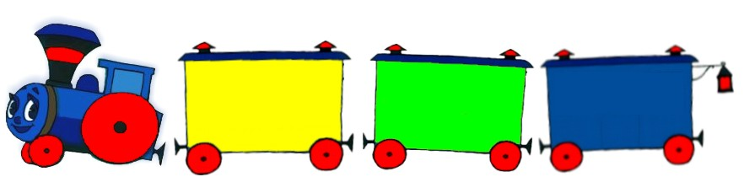

Методика №4. (диагностика наличия творческих задатков) «Музыкальный образ».
Цель: выявление творческих способностей ребенка.
Дидактический материал: Картинки животных, колокольчик, треугольник, барабан, бубен, металлофон.
Детям показываю картинки и спрашиваю: «Ребята, а на каком бы вы инструменте изобразили данного персонажа? » Дети отвечают и поясняют свой выбор.
Критерии оценки:
1 балл – слабый уровень. Ребенок не может выбрать соответствующий инструмент.
2 балла – средний уровень. Ребенок не уверен в выборе музыкального инструмента, не может четко пояснить свой выбор, но в большинстве случаев находит правильное решение.
3 уровень – высокий уровень. Ребенок легко определяет инструмент, который наиболее точно отображает характер персонажа на картинке, дает словесное пояснение своему выбору.
Дидактический материал: Картинки животных, колокольчик, треугольник, барабан, бубен, металлофон.
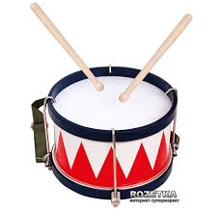 | 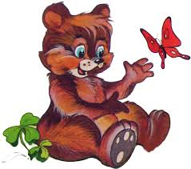
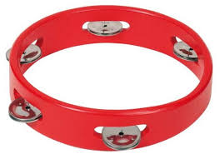 | 
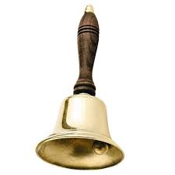 | 
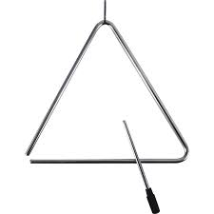 | 
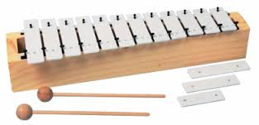 | 

